MiniHD

Le plus petit et le plus léger
Disque Dur 2.5" – de 10 à 40 GB
Incroyablement petit, vous pouvez le mettre dans la poche de votre chemise ou dans votre sac à main. Le petit MiniHD est la solution idéale pour transporter vos fichiers informatiques et vos programmes – au travail ou chez vous ou encore en déplacement.
Le MiniHD est un disque dur léger et ultra-mince vous offrant une capacité de stockage supplémentaire allant de 10 GB à 40 GB (selon le modèle) pour votre ordinateur.
Disponible avec un grand choix d’interfaces interchangeables - USB 2.0, PC Card ou FireWire - le MiniHD peut facilement se connecter à tout type d’ordinateur, PC ou Mac, portable ou de bureau.
Sans avoir recours à une alimentation externe⁽¹⁾, avec un poids d’environ 180 g, vous pouvez emporter votre ARCHOS MiniHD n’importe où, et son logiciel de sauvegarde vous facilitera la copie de fichiers.
L’ARCHOS MiniHD est la solution idéale pour la copie, le transport ou la sauvegarde de vos données en déplacement ou au bureau.
(1) auto-alimenté sur la plupart des ordinateurs.
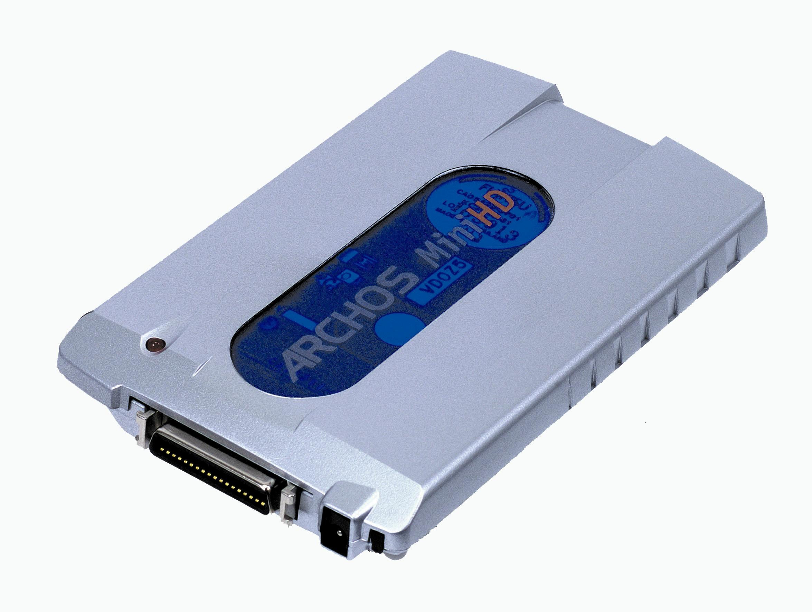


USB 2.0 VERSION PC


VERSION MAC &. PC
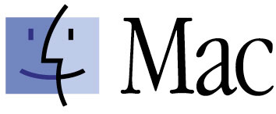
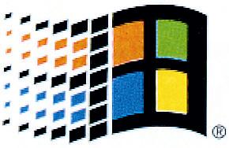
PC

Spécifications Techniques

Capacité : | Jusqu’à 40 GB
Temps d’accès moyen : | 12 ms
Mémoire tampon : | 2 MB
  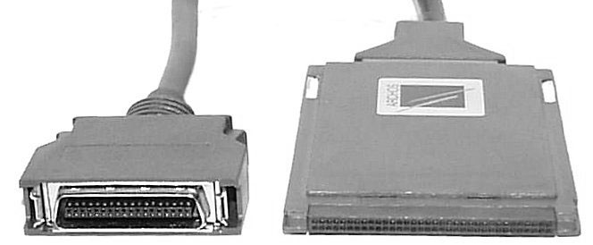      Vitesse de rotation :  VERSION PC &. MAC  PC Card  VERSION PC | 4200 rpm
Taux de transfert des données : | USB 2.0: 12 MB, USB: 1 MB; PC Card: 2 MB;  FireWire (IEEE 1394) 10 MB
Interfaces interchangeables : | USB 2.0 (PC), USB (PC & Mac),  FireWire 1394 (PC & Mac), ou PC Card (uniquement PC) selon le modèle
Alimentation à partir de l’ordinateur : | Oui (sur la plupart des ordinateurs)
Dimensions : | 7.5 x 12 x 1.3 cm
Poids : | 180 g
OS Compatibles : | PC: Win 98, 98SE, ME, 2000, XP pour PC Card & USB  Win 98SE, ME, 2000, XP pour USB 2.0 & FireWire  Mac: Os 8.6 & 9.x (USB) – 9.x (Firewire)
Systèmes compatibles : | Mac: iMac, iBook, PowerBook G3, G3,G4(*)  PC: Compatible IBM (*) Pentium® 233MHz, ou supérieur
contenu de la boîte : | MiniHD  Câble d’interface (selon le modèle)  Manuel en 5 langues et pilotes sur CD  Logiciel de sauvegarde

* Chaque ordinateur doit disposer d’un port correspondant à l’interface choisie.
ARCHOS S.A. – 12 rue Ampère 91430 IGNY –Tél : +33 1 69 33 16 90 – Fax : +33 1 69 33 16 99
ARCHOS Technology – 3 Goodyear – Unit A, Irvine, CA 92618 Phone: 949-609-1400 Fax: 949-609-1414
Toutes les marques citées sont des marques déposées par leurs propriétaires respectifs. Informations données sous réserve d’erreurs typographiques et susceptibles de modifications sans préavis.
Photos et illustrations non contractuelles. Copyright® ARCHOS. Tous droits réservés.
www.archos.com

